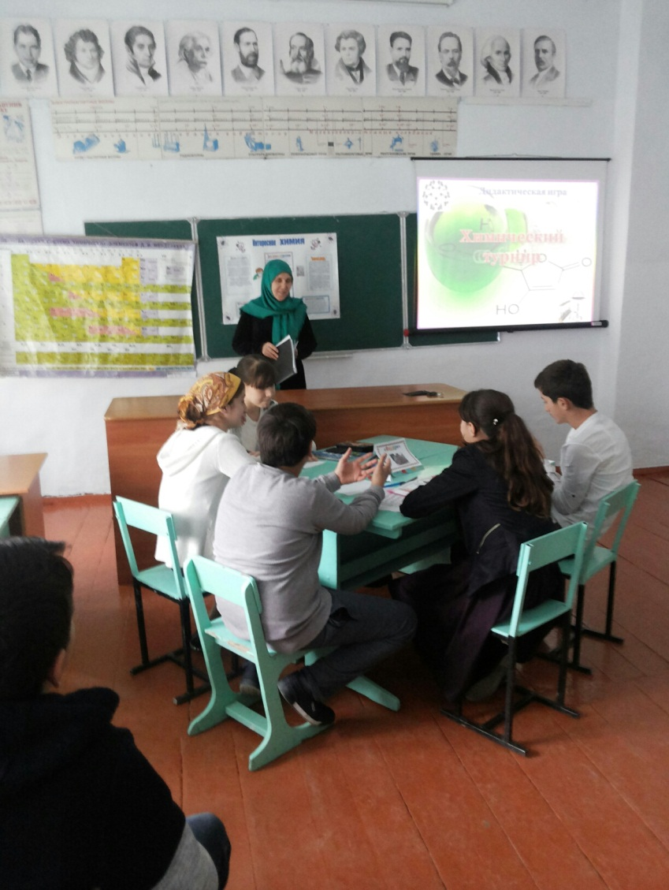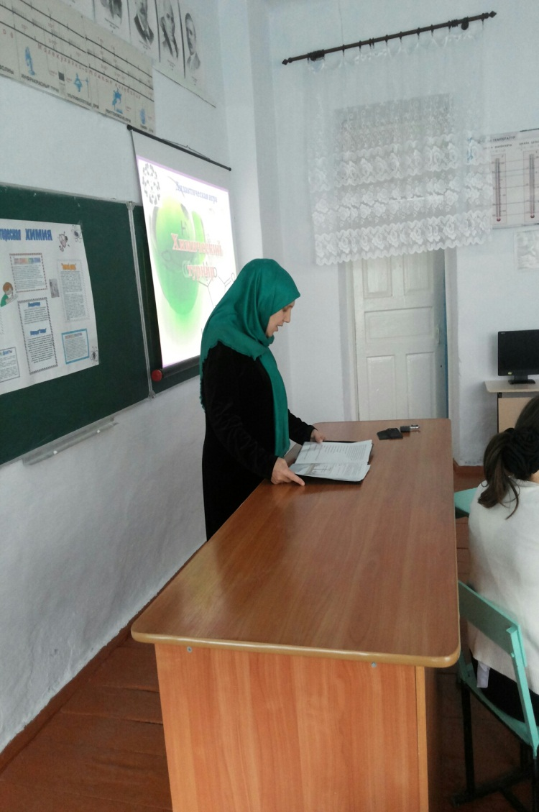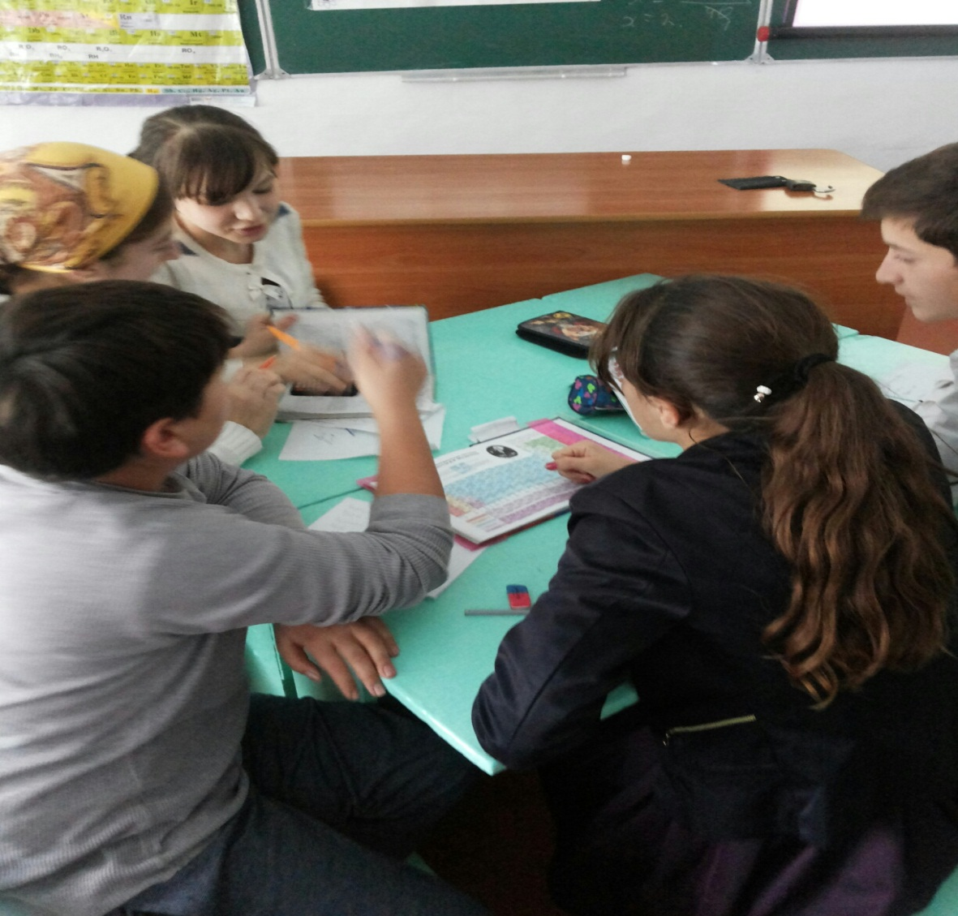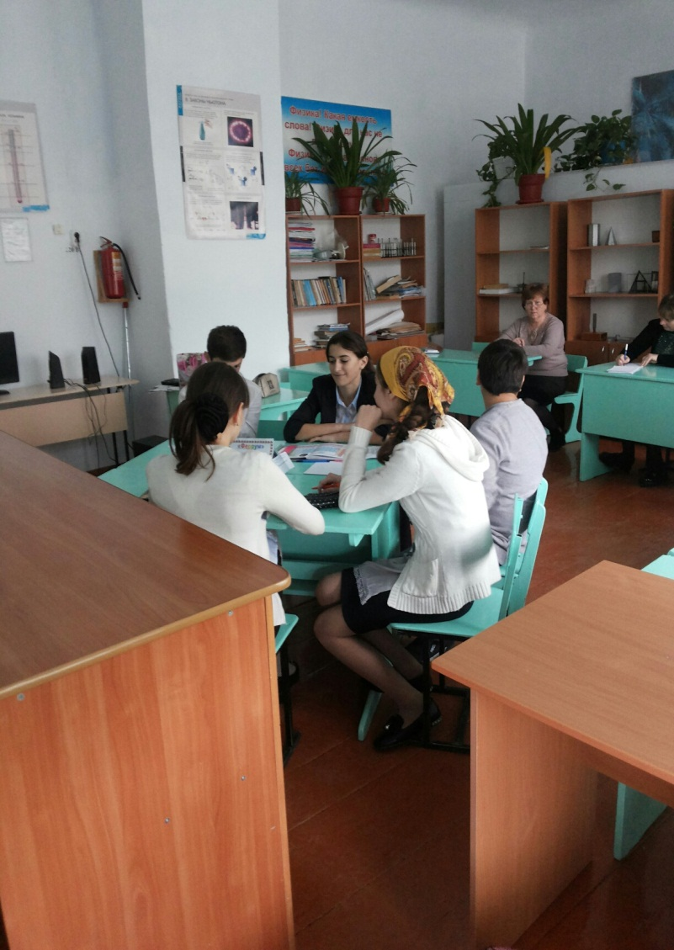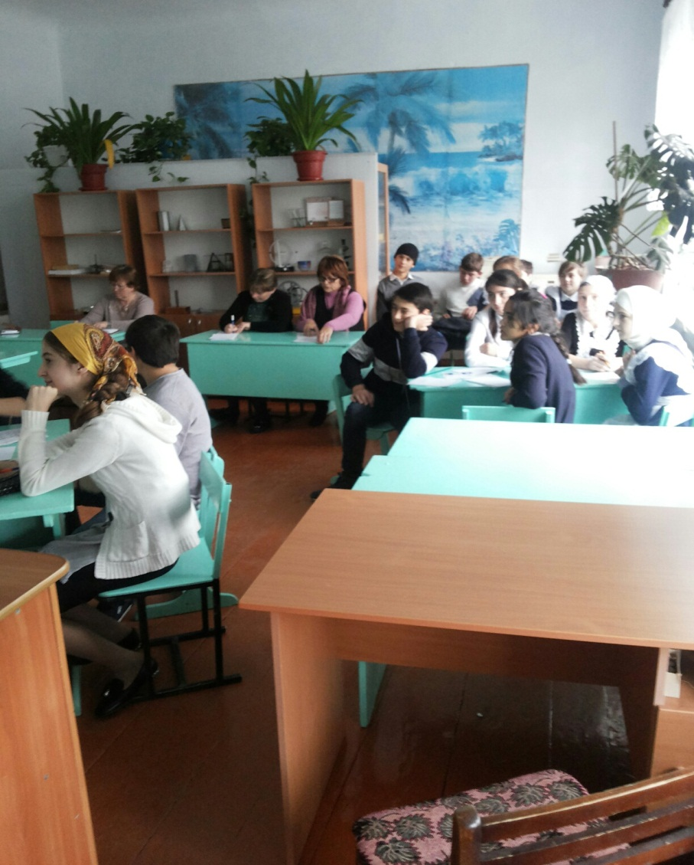

Внеклассное мероприятие по химии среди учащихся 8-10 классов

«Химический турнир»

Цель: закрепление знаний учащихся по изученным темам, повышение интереса к предмету химии, на реализацию творческого потенциала учащихся в учебно-игровой, предметно-продуктивной, социально ориентированной деятельности. Игра представлена в виде презентации.

В конкурсной игре участвуют команды 8-10 классов. Начало игры: определение первого хода (расшифровка анаграммы). Команда, ответившая правильно на вопрос, выбирает категорию знаний. (слайд №3). Задания выполняют две команды. Жюри оценивает результаты выполнения заданий. Последующий выбор заданий происходит поочередно.

1.Для начала игры перейдите на слайд №3 (выбор задания - клик).

2.Выполнение заданий.

3.Проверка заданий.

4.Управляющие кнопки: -переход на следующий слайд, 

возврат на слайд №3

**Ход игры**

**1.Анаграмма-Катализатор**

**2.Закон**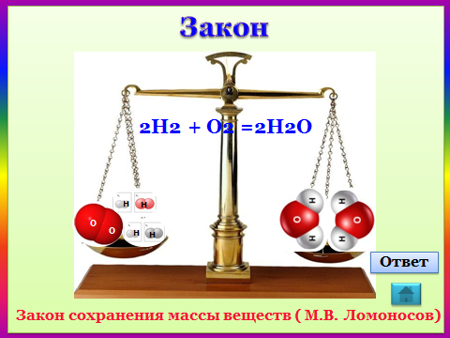

**3.Расчеты**

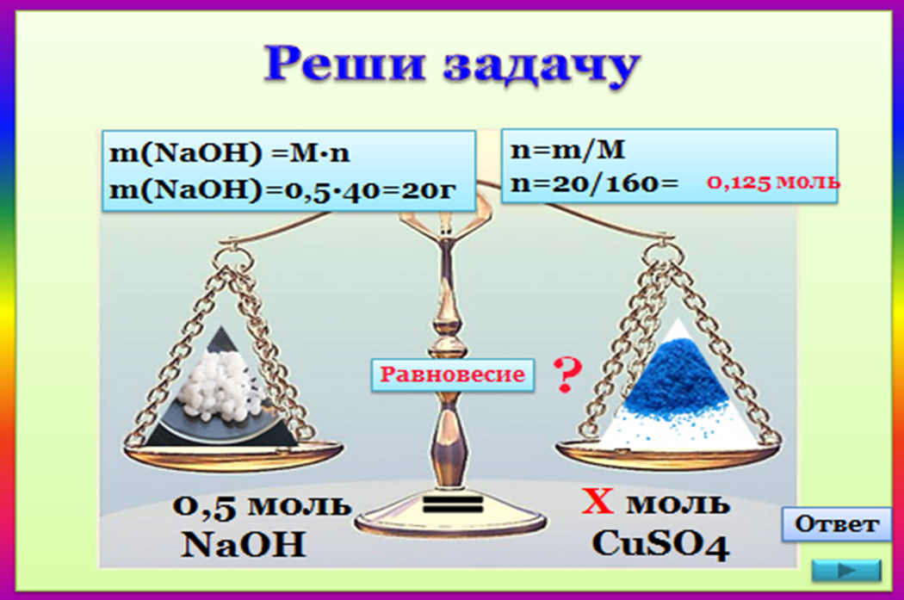

**4. Ребусы**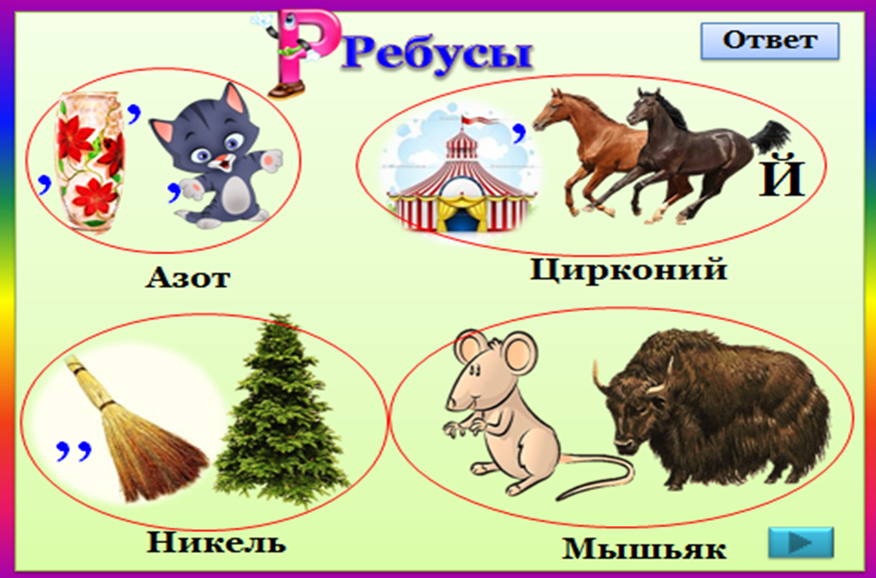

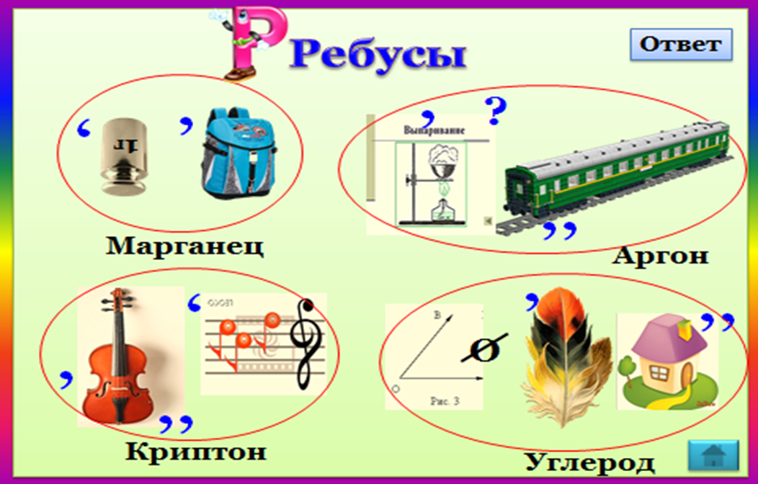

**5.Портрет Менделеева**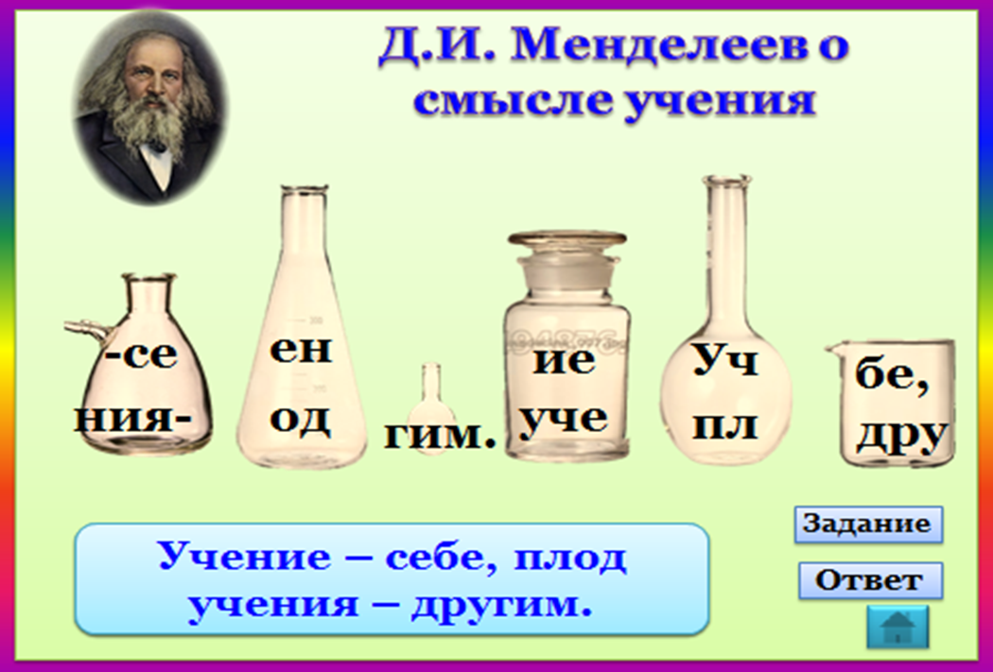

**6. Вещества**

1-2. Распределите вещества Сахар Поваренная Соль Медный купорос Сера Железо Соляная

Кислота Медь Уголь

3.Задание: Отметьте в таблице смесь, хим. соединение или хим. элемент против перечисленных названий. Из букв, соответствующих правильным ответам, получите названия химического элемента.

|  |  |  |  |
| --- | --- | --- | --- |
| **Название** | **Смесь** | **Химическое**  **соединение** | **Химический элемент** |
| **Оксид меди (II)** | **М** | **Н** | **П** |
| **Порошок серы и железа** | **О** | **Р** | **С** |
| **Водород** | **В** | **А** | **Б** |
| **Песок** | **Е** | **З** | **Ж** |
| **Сульфид железа** | **К** | **Л** | **М** |
| **Хлор** | **Ч** | **Х** | **И** |
| **Серебро** | **С** | **Т** | **Й** |

102Нобелий

4.Определить тип кристаллической решетки

Алмаз С -атомная; Сахар С12Н22О11 –молекулярная; Кварц SiO2- атомная

Шоколад -аморфное вещество; Углекислый газ –молекулярная; Поваренная сольNaCl -ионная

Лед Н2О -молекулярная; Медь Cu-металлическая

**7.Кроссворд**

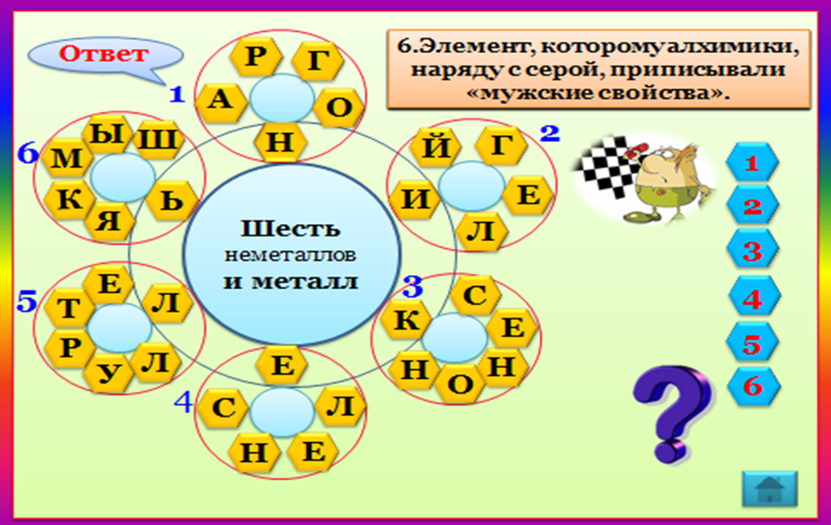

**8.элементы**

1.Напишите химические знаки

Calcium Ferrum Hydrogenium Arsenicum Hydrargyrum Argentum Zincum Americium Samarium

**9. Формулы**

1.Распределите вещества, назовите формулы

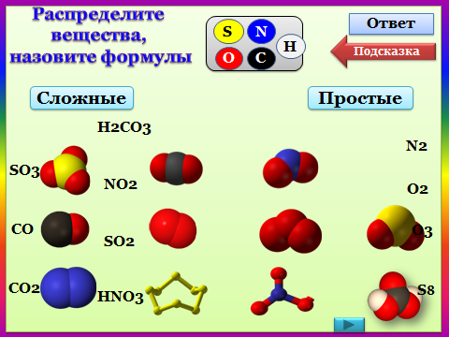

2. Третий лишний H3PO4 MgSO4 Ca(HCO3)2 NaNO3 MgOHCl

**10.Явления**

1.Определить окраску индикаторов:

Фенолфталеин – NaOH; Лакмус H2SO4; Метилоранж KOH; Лакмус- H2О

2.Заполните пустые клетки формулами веществ, расставляя необходимые коэффициенты, чтобы получить уравнения реакций

